Приложение 1
Подготовительный этап:
1. Провести беседы с детьми по теме «Космос» (ответственные воспитатели групп);
2. Разучить с детьми игры по теме «Космос» (ответственные воспитатели групп, инструктор по физической культуре);
3. Просмотр мультфильма «Достать до неба» (Союзмультфильм, Гарри Бардин 1975г.), учебного мультфильма про Космос для дошкольников «Какие есть планеты» (ответственный педагог-психолог, воспитатели групп);
4. Создание анимации по мотивам мультфильма «Достать до неба» (совместно педагог – психолог и воспитанники группы компенсирующей направленности);
5. Подготовить наглядный материал – фото космонавтов, репродукции на тему Космос и видеоматериал «Взлет ракеты с космодрома», призы – фруктовое пюре в тюбиках – «космическая еда» (ответственные воспитатели групп, педагог - психолог)
6. Выучить роль Звездочета и подготовить костюм (ответственный педагог - психолог)
Ключевые понятия: познакомить детей старшего дошкольного возраста с планетами и их расположением в солнечной системе, с профессией «космонавт».
Активизация словаря: планета, космический корабль, скафандр, Вселенная, Галактика, «черная дыра», космодром, метеорит.

Приложение 2
На подготовительном этапе в формате индивидуальныхвстреч с детьми группы компенсирующей направленности создана анимация по мотивам мультфильма «Достать до неба» (Союзмультфильм, Гарри Бардин 1975г.). При создании анимации использовалисьвозможности интерактивной песочницы. Комплекс «Интерактивная песочница», разработанный компанией ООО «СтедАп Инновации». Данная песочница уникальное место для творчества ребенка. Ребенок может закрепить знания, полученные на занятиях с учителем – логопедом и воспитателем в новой, занимательной форме. Игры с песком развивают мелкую моторику, благоприятно влияют на психологическое здоровье детей. Интерактивная песочница способствует развитию коммуникации участников игры. | 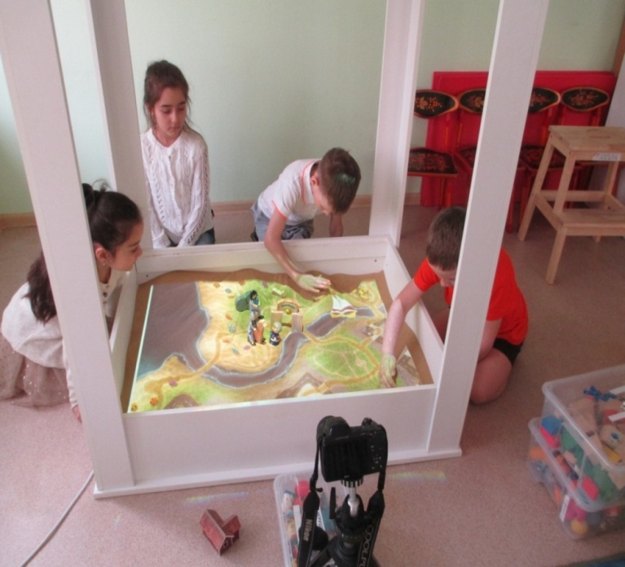

Приложение 3
Игра «Ждут нас быстрые ракеты»
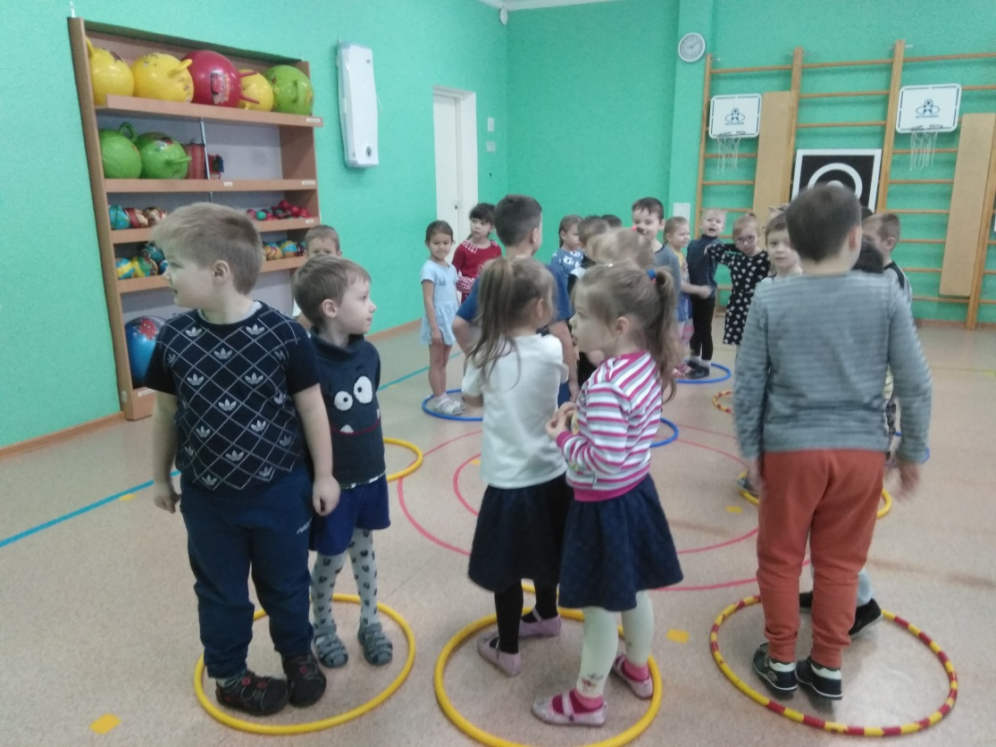 | По залу раскладываются обручи-ракеты на два - три меньше, чем играющих. Дети берутся за руки и идут по кругу со словами:  - Ждут нас быстрые ракеты  Для полёта на планеты.  На какую захотим,  На такую полетим!  Но в игре один секрет:  Опоздавшим, места нет! (звучит космическая музыка)  После последних слов дети разбегаются и занимают места в «ракетах» (если детей много, то можно усаживаться в одну ракету по два-три человека) и принимают разные космические позы. Те, кому не досталось места в ракете, выбирают самые интересные и красивые позы космонавтов. Затем все становятся в круг, и игра начинается сначала. Можно сыграть несколько раз.

Приложение 4
Игра «Солнце - чемпион»
(На слайде расположение планет Солнечной системы)
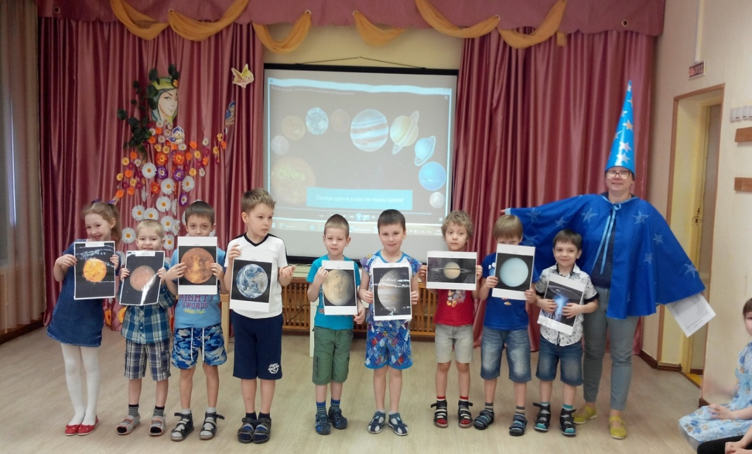 | Выбранный ведущий-ребенок проговаривает «космическую» считалку, в ходе которой дети становятся одной из планет:  На Луне жил звездочет.  Он планетам вел учет:  Раз – Меркурий,  Два – Венера,  Три – Земля,  Четыре – Марс,  Пять – Юпитер,  Шесть – Сатурн,  Семь – Уран,  Восьмой – Нептун.  Дети выбирают фотографию с изображением выпавшей им по считалке планеты, под музыкуначинают движение, по звуковому сигналу выстраиваются в нужной последовательности относительно солнца, которое изображает ведущий – ребенок.  В зависимости от времени, в игру можно сыграть несколько раз.

Загадки Приложение 5

Космонавт, проверив трос,  Что-то надевает,  Та одежда припасет  И тепло, и кислород | скафандр
Объект есть во Вселенной  Коварный, не простой,  Он звезды пожирает  Как бутерброд с икрой.  Опасно незаметная  И глазом не видна,  Такая темно-темная … | черная дыра
Космонавты, крепко сели?  Скоро в космос улечу.  Вокруг Земли на карусели  По орбите закружу | ракета
День сегодня не простой,  Это в мире знает каждый.  Впервые в Космос полетел  Человек с Земли отважный.  В космической ракете  С названием «Восток»  Он первый на планете  Подняться к звездам смог. | Юрий Алексеевич Гагарин

